张维为：美国“后院”的造反

张维为 [这就是中国](javascript:void(0);)

**这就是中国**

微信号 mhshHome

功能介绍 东方卫视《这就是中国》节目官方账号 每周一晚22:00东方卫视播出

2022-07-05[原文](https://mp.weixin.qq.com/s?__biz=MzA5NTI5ODk3NA==&mid=2651178806&idx=1&sn=e3786fe47ec7d21ec82a1ee9e9ca9873&chksm=8bb013c7bcc79ad135c96518976938689e3a86e84d565795cda6d5c95ed754d1caef67f4bd33&scene=27#wechat_redirect&cpage=205) 发表于

收录于合集

点击上方“蓝字”，发现更多精彩。

**让我们一起读懂中国，读懂世界**

大家知道，美国长期以来都把拉丁美洲当作自己的“后院”。

**美国“后院”的形成**

19世纪20年代的时候，美国与欧洲列强还在美洲争霸，那么美国总统詹姆斯·门罗发表了一个后来被称为“门罗主义”的宣言。他声称“美洲是美洲人的美洲”，不许欧洲列强干预美洲事务。讲白了，就随着美国国力的增强，美国要独霸美洲，所谓“美洲人的美洲”，其真正的涵义是“美国人的美洲”。之后我们看到美国开始向西、向南的扩张，1846年爆发了美墨战争。墨西哥被打败，美国从墨西哥手里夺走了包括得克萨斯、新墨西哥和加利福尼亚等在内的230多万平方公里的土地。由此而确立了自己在美洲的霸权地位。当然，很多墨西哥人迄今也不服气，比方说，特朗普要求驱逐所有墨西哥非法移民，但很多墨西哥移民说这些土地本来就属于我们的。当然，墨西哥毕竟国力有限，那儿有个说法，后来成了拉美很多国家的说法。就说我们是“离上帝太远，离美国太近”。迫于美国的淫威，墨西哥历届政府多数都是亲美的。然而这些年情况出现了巨变，不仅在墨西哥，而且在整个拉美。

**美国的影响力怎么了**

这场巨变也可称之为就是美国“后院”的造反，直接触发这次造反的是2022年6月6日至10日在美国洛杉矶举行的第九届美洲峰会。

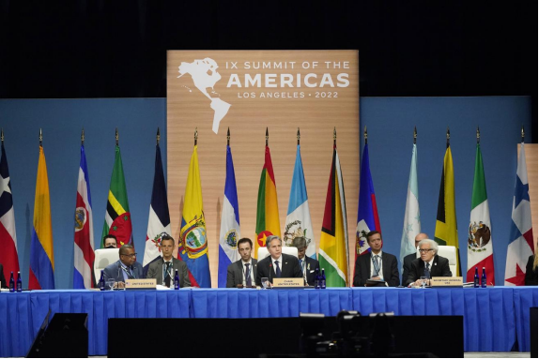

分说明:当地时间2022年6月8日，美国加州，第九届美洲峰会于6月6日至10日在洛杉矶举行，美国国务卿布林肯主持与会国部长级会议。

图片作者:人民视觉

拜登总统本来想借这个峰会重振美国在拉美的影响力，为自己的中期选举造势，在难民等问题上让南美国家为美国分忧。同时，就像在亚太推出所谓“印太经济框架”一样，在拉美要推出“美洲经济繁荣伙伴关系”，抵消中国在拉美日益俱增的影响力。但是事与愿违。民主党按意识形态划线这种原因使然，美国表示会议将不邀请古巴、委内瑞拉、尼加拉瓜三国领导人，这立即引起了很多拉美国家的抗议，其中反应最为激烈的是墨西哥总统洛佩斯。他5月份就明确表示，如果美国不邀请所有美洲国家领导人与会的话，他本人将不出席这次峰会。随后玻利维亚、洪都拉斯、危地马拉等多国领导人都表示不出席峰会。接着，加勒比共同体的14个国家发表联合声明，称他们将集体抵制这次峰会。

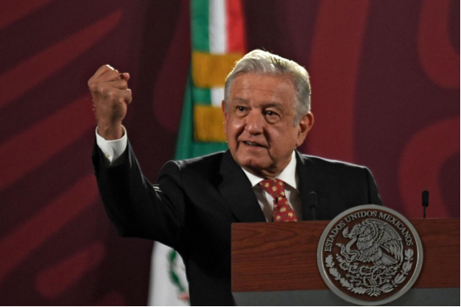

当地时间2022年6月6日，墨西哥墨西哥城，第九届美洲峰会在洛杉矶举行，为期5天。当天，墨西哥总统洛佩斯表示，他不会出席这次的美洲峰会，原因是“并非所有该地区国家都受到邀请”。

图片作者:人民视觉

这再一次印证了我们经常讲的一个观点：世界已经进入了“后美国时代”。相比28年前的1994年，当时赢得了冷战的美国气势如虹，在美国举办了首届美洲峰会，一时应者云集。但今天的峰会却引爆了拉美国家对美国的愤怒。美国自提出“门罗主义”以来， 曾30多次直接出兵拉美，扶持了一个又一个践踏人权的右翼独裁政权，经济上大肆掠夺这个地区，使拉美国家迟迟发展不起来。特朗普任期内又大肆遣返拉美的移民，这也是新冠疫情在拉美扩散的一个主要的原因。但随着美国国力下降，美国越来越力不从心。它长期对拉美国家奉行的“胡萝卜加大棒”的政策，但现在“胡萝卜”少了，“大棒”也有点挥不动了。

**美国的控制手段也挺“工业化”**

上世纪六、七十年代拉美兴起了反美左翼浪潮，但被美国通过各种手段镇压下去。最轰动世界的当时是1973年美国支持智利的皮诺切特发动军事政变，直接推翻了左翼总统阿连德，阿连德拒绝投降，拿着武器与叛军抗争，战死在总统府。今天智利总统府的大厦上还留着这场政变留下的无数弹孔。军事政变之后，数万名阿连德的支持者被捕，超过4千多人被处死。美国通过策动军事政变或直接军事干预，使拉美左翼运动陷入了低潮，美国随即开始在拉美推行新自由主义，把智利、阿根廷等国家当作新自由主义经济学的实验室，派遣了一批经济学家“指导”那里的全面私有化，取消政府对资本市场的监管，全面放开金融和贸易。结果是一场又一场薅羊毛的金融危机。一些拉美国家的经济曾经表面风光过一时，但很快就陷入债务危机和金融危机，最终是严重的两极分化，贫困积重难返，社会动荡不安。

从1999年开始，拉美开始了又一波的反美左翼浪潮，委内瑞拉、巴西、阿根廷、尼加拉瓜、厄瓜多尔等国的左翼领袖纷纷上台。这波叫做千禧年的左翼浪潮再次引起美国的恐惧，它通过政治干预、经济制裁、军事威胁甚至刺杀行动等等，扶持亲美右翼势力卷土重来。2017年巴西右翼（总统）博索纳罗上台标志着拉美左翼运动再次陷入低潮。过去有个说法，研究拉美都知道。拉美左右翼往往十年左右一个轮回。但这次不一样了，拉美左翼浪潮从2018年就开始触底反弹，开启了新一波的反美左翼的浪潮，引领这次浪潮的是长期对美国亦步亦趋、唯命是从的墨西哥。2018年，左翼领导人洛佩斯以高票当选墨西哥总统，这也是百年来墨西哥第一次左翼上台执政。出现这个情况并不奇怪，因为墨西哥是长期亲美的右翼政客执政，他们以为有了美国支持就可以高枕无忧。但特朗普推动“美国优先”，公开把墨西哥称为“垃圾场”，强行建造美墨边境墙等行径，引起了墨西哥民众的愤怒，加上墨西哥农业长期遭受美国农产品的冲击，农村的破产者众多，美国社会对毒品的需求又导致墨西哥毒品泛滥，各种黑帮、冲突、社会危机层出不穷。最终左翼领袖洛佩斯在大选中胜出。

此外，因为特朗普眼里只有所谓的“中国威胁”，甚至连2019年的美洲峰会，他也没有去参加。这也使更多的人看清了美国对拉美的真实态度。

**拉美国家能否迎来“重生”**

2019年以来，阿根廷、玻利维亚、秘鲁、智利、洪都拉斯等国家的左翼运动纷纷上台执政。目前，拉美地区人口最多的7个大国，巴西、墨西哥、哥伦比亚、阿根廷、秘鲁、委内瑞拉、智利，只有巴西和哥伦比亚两国目前仍然是右翼执政，其他5个国家都是左翼执政。如果最终这拉美7大国都变为左翼执政的话，这将是拉美历史上的一个重大的转折。

这一波拉美左翼浪潮的影响力显然超过了上一波，毕竟连墨西哥、哥伦比亚这样一些一贯以美国唯马首是瞻的国家，现在都选择了跟美国唱对台戏，这确实体现了“后美国时代”美国软硬实力持续衰退。那么美国还要选择同时与中俄两线对抗，结果对自己“后院”的控制力是每况愈下。

今天拉美国家对美国说不的声音越来越响，越来越强，一个主要原因是中国和俄国两国国家的影响力的扩大。比方说今年年初，俄罗斯总统普京和古巴、委内瑞拉、尼加拉瓜三国领导人达成共识，决定在一系列领域内发展伙伴关系，包括俄罗斯向尼加拉瓜派驻军队。而中国在拉美的影响扩大更是无处不在。

**“一带一路”架起中国与**

**拉美经济合作的桥梁**

今天，随着中国“一带一路”倡议的推进，中国和拉美各国的经济联系越来越强。现在除了墨西哥以外，墨西哥目前最大贸易伙伴还是美国，其它拉丁美洲国家的最大贸易伙伴几乎都是中国。中国与墨西哥以外的拉美国家的进出口贸易总额达到了2470亿美元，远高于与美国的1740亿美元。如果加上中墨贸易，中国和拉丁美洲贸易额已超过4000亿美元，预计2025年将达到5000亿美元。此外，中国在拉美地区还有4000亿美元的投资。这一切都极大地促进了拉美地区的经济发展，改变了过去拉美国家在经济上过分依附美国的局面。

**中拉关系的发展势头**

**正方兴未艾**

上个月，我参加了一个与拉美智库的交流。一位资深的智利学者说了这么一番话，他说，拉丁美洲和中国关系确实处于历史最好的时候。他给我列举了几个原因：第一，原来影响拉美的力量主要来自美国和欧洲，今天又有了来自中国的力量，主要是经贸关系。但它反映出中国模式的力量，这包括平等互利、互通有无、不干涉内政等等，与美国模式形成鲜明的对照。第二，它这种局面不是天然形成的，而是拉美国家与中国双方共同努力的结果，这是一种成熟的国与国之间的关系，不是美国那种以大欺小，以强凌弱的关系。第三，中国和许多拉美国家都展现了从长计议的眼光，签订了许多双边的多边的协议。第四，最高领导人的引领，他说，习近平主席访问过的拉美国家比美国两任总统访问过的加在一起还要多。中国在拉丁美洲大使馆的数量也超过了美国。美国现在在十来个拉美国家，包括智利在内，它还没有派遣大使。第五，就推动基础设施的发展，包括“铁公基”这样的传统基础设施和数字基础设施，拉美基础设施的赤字巨大，只有中国才能帮助我们，美国是做不到的。

总之，拉美国家苦美久矣，不造反行吗？拉美国家今天对中国崛起的成功经验普遍抱有强烈的兴趣，拉美左翼政府普遍对中国十分友好。这也意味着中拉关系的发展势头正方兴未艾。让我们把目光投向拉美吧，那是一片神奇的土地！好，今天我就和大家分享这些，谢谢大家！

（本节目播出于2022年07月04日）

**讲中国故事，讲我们的故事**

**东方卫视《这就是中国》**

**每周一晚22：00**

**点击下方名片关注公众号**

**解锁更多精彩内容**



### 精选留言

用户设置不下载评论